Implementación de Funciones para la Optimización del 'AI Chatbot for Customer Support'
1. Concepto de Funciones en Programación Lógica y Funcional
En el contexto del desarrollo de sistemas de Inteligencia Artificial como chatbots, el uso adecuado de funciones según su paradigma es fundamental para la modularidad y eficiencia:
Funciones en el Paradigma Funcional (ej. Haskell):
- Definición y Uso: Las funciones son tratadas como ciudadanos de primera clase (pueden asignarse a variables o pasarse como argumentos) y son "puras" (evalúan expresiones matemáticas sin modificar el estado del sistema ni causar efectos secundarios).
- Beneficios: Al no tener estado, el código es altamente predecible, fácil de depurar y seguro para la ejecución paralela. En un chatbot, esto es ideal para crear pipelines de procesamiento de lenguaje natural (NLP) donde el texto del usuario se transforma paso a paso.
Funciones (Predicados) en el Paradigma Lógico:
- Definición y Uso: En lugar de funciones tradicionales que retornan valores, se utilizan "predicados" que establecen relaciones lógicas entre entidades (hechos y reglas). El sistema responde determinando si una consulta es verdadera o falsa, o encontrando los valores que la hacen verdadera.
- Beneficios: Permite separar la lógica de control del conocimiento. Es ideal para el motor de toma de decisiones del chatbot, permitiendo inferir respuestas o enrutar consultas basándose en reglas de negocio declarativas.
Preprocesamiento de texto en Haskell (Paradigma Funcional)
Problema a resolver: El texto ingresado por el usuario suele tener inconsistencias (mayúsculas, minúsculas, espacios extra) que dificultan la comprensión del modelo de IA.Solución: Implementar funciones puras y componibles para normalizar la entrada.
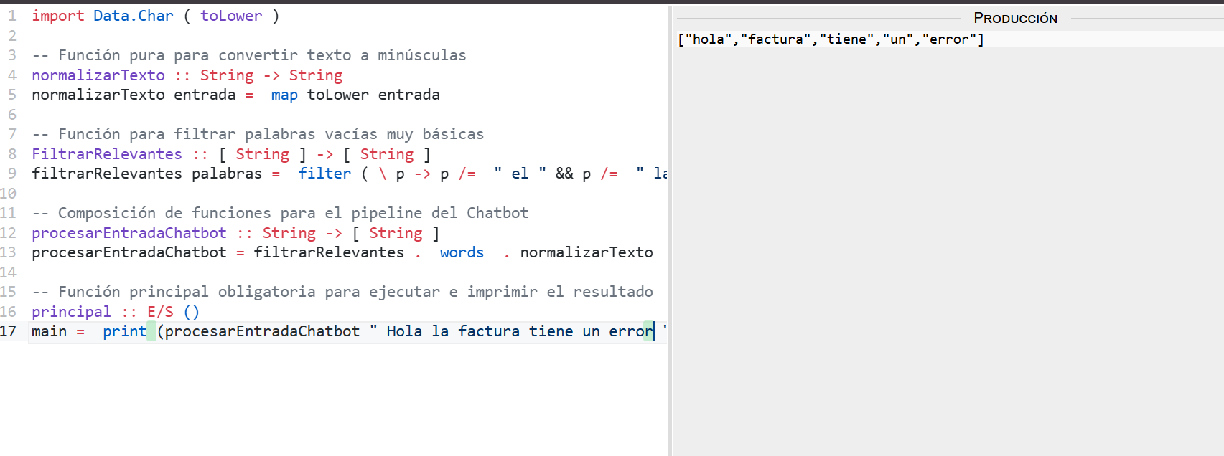
Explicación: Las funciones normalizarTexto y filtrarRelevantes resuelven el problema de limpieza de datos de forma modular. Al ser independientes y no tener efectos secundarios, el equipo puede reutilizarlas en diferentes partes del sistema sin riesgo de alterar variables globales.
Enrutamiento de Intenciones en Prolog (Paradigma Lógico)
Problema a resolver: Una vez procesado el texto, el chatbot necesita clasificar la intención del usuario (ej. soporte técnico, facturación) para dar la respuesta adecuada.
Solución: Usar reglas lógicas para vincular palabras clave con categorías de servicio.
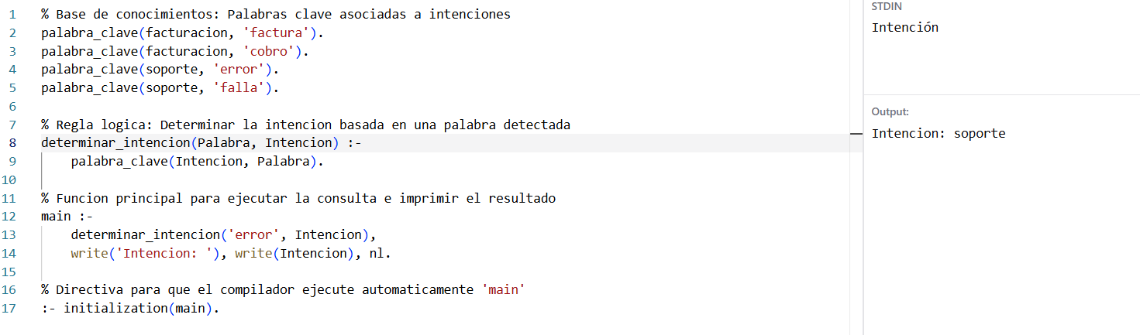
Explicación: En lugar de escribir docenas de condicionales if/else, la regla determinar_intencion resuelve el enrutamiento declarando qué es una coincidencia válida. Si el equipo necesita agregar más palabras clave, solo añade nuevos hechos a la base de conocimientos sin modificar la lógica principal de la función.

